雲林縣109年秋季縣長盃自由車競賽規程
一.主辦單位：雲林縣縣政府
二.承辦單位：雲林縣體育會自由委員會
三.協辦單位：雲林縣警察局 衛生局 雲林縣國中小體育促進會 天浩宮地母廟 樟湖國小
四.指導單位：雲林縣體育會
五 .比賽日期：109年 11月21日（星期六）
六.比賽集合地點：天浩宮地母廟
七.比賽路線：
天浩宮地母廟—縣道149線5km處 (起點)—縣道149-- 縣道149線26.5km處(終點)
總里程: 20公里
八 .比賽程序：
08：00 報到、檢錄
08：30 賽程規則講解
09：00 鳴槍出發
關門時間以主集團通過終點後十分鐘
九 .比賽組別:
(一)國小高年級男生組 (二) 國小高年級女生組
(三)國中男生組 (四) 國中女生組
(五)高中男生組 (六) 高中女生組
(七)社會男生組 (八) 社會女生組
(九)公教男生組 (十) 公教女生組
十 .報名方式：
1.教育處體育資訊網:http://163.27.240.105/sport/(比賽報名網址)
2.網路報名程序若有不明瞭請洽雲林國小 張惟翔 主任 0918-460437。
3.報名項目組別問題請直接向各單項委員會洽詢 (聯絡方式請詳見縣長盃競賽時間及地點一覽表)。
4.若有爭議請洽本府教育處承辦人員 張秀琪 課程督學
信箱:61234@ylc.edu.tw 電話:5522448 手機:0939-102063
5.學生組一律採用網路報名方式辦理;社會組直接向各承辦單項委員會報名(網路帳號及
單位密碼依 109 年秋季縣長盃)。
6.設籍本縣，於外縣市就學、服務者，若欲報名參賽社會組或縣外組比賽(限個人賽部份)，可直接向各單項委員會聯絡填報、姓名、性別、 單位、參加種類、組別、項目，同時郵寄新式戶口名簿影印本或戶籍謄本送至委員會審核(表格公告於本府教育處體 育資訊網)，若該種類 註記為選拔全國運參賽依據時，應歸類為社會組或縣外組比賽。各校於同一種類競賽中團體(隊)最多可報6人。
7.報名社會組不可報名學生組;學生組選手可擇一報名社會組或學生組。
8.報名日期: 10月9日至 10月16日下午 12時止網路 報名，逾期不予受理，10月 21日前寄紙本報名表寄至各單項委員會負責人。
9.主任委員：廖勇成 行動電話：0933-422076 地址:雲林縣斗六市明德路557號1樓
十一.參加須知：
1.參賽選手車輛限用標準彎把公路車、需有完整之煞車系統；禁止裝設 休息把、禁用計時車牛角把、禁止裝設立車支架、火箭筒，全封閉式之碟輪、不可使用刀輪，
如有不合規定者取消競賽資格。
2.選手規定配帶自行車安全帽，全程穿著標準有袖之自行車服裝、車褲。
3.請選手及車隊車輛遵守主辦單位之交通指揮，嚴禁參賽者跨越雙黃線逆向騎乘，如發生意外由選手自行負責。
4.本賽事使用碼表計時，計時成績以主辦單位碼表為主。
5.各參加者請自行評估自我體能狀況，安全第一。
6.本次比賽過程中不得補給，請選手自行攜帶補給品。
7.如遇天候不佳或不可抗力事件或天災，主辦單位有權視情況作緊急應變擇日辦理或取消。
十二.參加資格:
1. 參加國中組及高中組組別參賽學生，須設有學籍在雲林縣 (以下簡稱本縣)公私立國中、 高中職之學校。
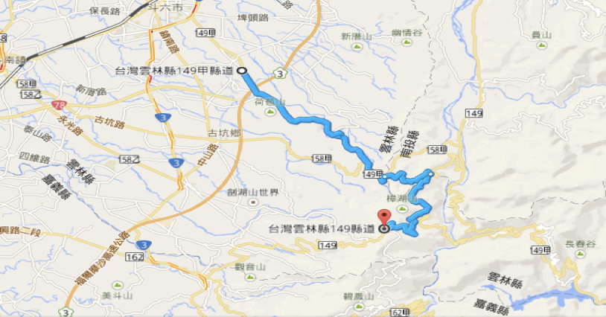
2. 參加社會組參賽選手須設有戶籍在本縣雲林縣(以下簡稱本縣)或 服務於本縣公私立機(構)、就讀本縣公私立大專院校。
3.請各校依各種類競賽辦法，踴躍組隊報名參加，並於校內公告競賽訊息。 已向本府教處報備重點發展運動種類學校，務必組隊報名參加，報名 表須加蓋主管印章。
十三.獎勵
1.名次錄取方式:每種類團體(隊)或個人單項報名 2 隊(人)取 1 名，3 至 4 隊(人)取 2
名，5 至 6 隊(人)取 3 名，7 至 8 隊(人)取 4 名，9 至 10 隊(人)取 5 名，11 至 隊
(人)以上取 6 名，13 至 14 隊(人)以上 取 7 名，15 隊(含)以上取 8 名
2. 本次比賽作為110年參加全國中等學校運動會選拔依據。
十四.本競賽規則未盡事宜,以雲林縣109年縣長盃體育競賽總則為準。
因不可抗拒因素本委員會有權變更比賽時間地點。
十五. 路線圖:如下
主辦單位保有調整簡章內容之權利，以最新版本為主。

